PROPOSIÇÃO Nº 141/2023

Proposição escrita, apresentada pela Vereadora JANETE LAUX/PSD na Sessão do dia 09 de novembro de 2023.
Requeiro a Mesa, ouvido o Plenário, na forma Regimental, para que se oficie ao EXECUTIVO MUNICIPAL o seguinte:

PEDIDO DE PROVIDÊNCIAS

Solicito a colocação de saibro e conserto de um bueiro na linha Guisio.
JUSTIFICATIVA:
Os moradores solicitam o saibro pois em dias de chuva correm o risco de ficar atolados, em especial o carro da saúde que busca uma senhora para fazer hemodiálise e o transporte escolar. Quanto ao bueiro faz um bom tempo que está estragado, conforme relato dos moradores locais.
Seguem fotos:
Barra do Ribeiro 09 de novembro de2023.
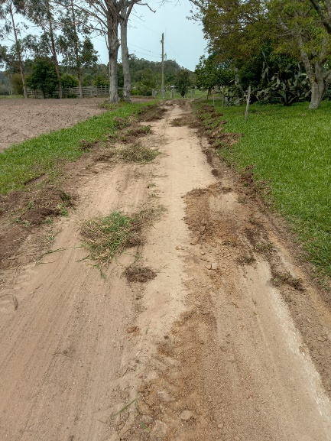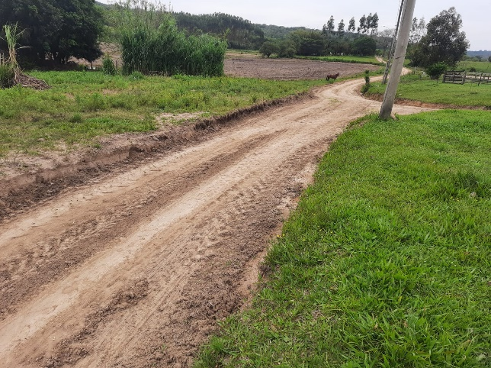

JANETE LAUX/PSD
VEREADORA PROPONENTE

Situação: ( ) Aprovado ( ) Rejeitado
Registrado em Ata Nº. /2023.
Transmitido pelo Ofício Nº. /2023

